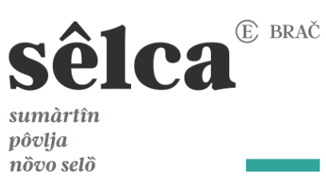

Z A H T J E V
za dodjelu potpore za turističke manifestacije i događanja

Vrsta manifestacije  (zaokružiti) | 1. Kulturna  2. Zabavna  3. Sportska  4. Eno-gastronomska  5. Ostalo

Osnovni podaci o organizatoru manifestacije/događanja
Naziv manifestacije
Naziv organizatora
Adresa / sjedište organizatora
Telefon organizatora
E-mail i internet adresa organizatora
OIB i matični broj organizatora
Odgovorna osoba za realizaciju manifestacije (ime, prezime, funkcija)
Osoba za kontakt (ime, prezime, funkcija, br. telefona)
Poslovna banka organizatora manifestacije
Broj žiro računa organizatora manifestacije (IBAN)

Podaci o manifestaciji
Cilj / svrha manifestacije

Sadržaj / opis manifestacije

Mjesto održavanja manifestacije
(dvorana, ugostiteljski objekt, otvoreni javni prostor, i dr.– upisati mjesto i adresu)
Datum održavanja manifestacije (datum početka i završetka)
Naplata ulaznica (zaokružiti) | Da
Naplata ulaznica (zaokružiti) | Ne
Planiran broj posjetitelja manifestacije (posjetitelji izvan naselja u kojem se održava manifestacija) | Domaćih
 | Stranih

Planirani promet/prihod od organizacije manifestacije u kn

Promocija manifestacije
Navesti planirane načine promocije manifestacije ( distribucija plakata, emitiranje na radio postajama, internet promocije i dr.)

Potrebna sredstva za organizaciju manifestacije/ događanja i izvori financiranja - u KN
Ukupan iznos potrebnih sredstava za realizaciju manifestacije
Vlastita sredstva organizatora manifestacije
Uložena sredstva gospodarskih i dr. subjekata
Traženi iznos potpore od Turističke zajednice općine Selca

Mjesto i datum | Žig i potpis odgovorne osobe organizatora za realizaciju manifestacije

